1-комн. кв. на длительный срок (от года)  Смоленская область, Смоленск, район Промышленный, просп. Строителей, 4к1  Метро:  15 000 ₽ в месяц  без депозита, без предоплаты, комиссия 50%  Общая информация: Этаж: 3 / 5 Общая площадь: 20.0 м² Площадь комнат: — Жилая площадь: — Площадь кухни: — В квартире: Кухонная мебель Мебель Холодильник Можно с животными Можно с детьми Телевизор Стиральная машина Балкон Телефон | 13 марта, 14:27
Представитель: Представитель: ID 110999830
Сдается квартира с мебелью и техникой ( холодильник, стиральная машинка, телевизор, микроволновка, плита с духовкой.). Чистая, уютная. Можно с ребенком.
Аренда 15000 все включено. Плюс оплата за последний месяц ( можно разбить) Животные строго по договоренности с собственником!
И комиссия агентству один раз при заселении и заключении договора.
Рядом Трц Макси, мед. Академия.
Соседние улицы Ломоносова, 25 Сентября, Рыленкова, Попова, Шевченко.
Телефоны: +7 915 630-39-37
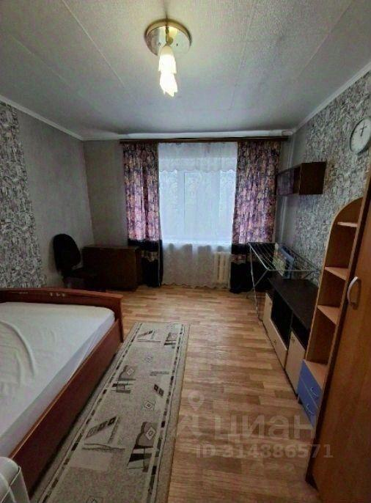 | 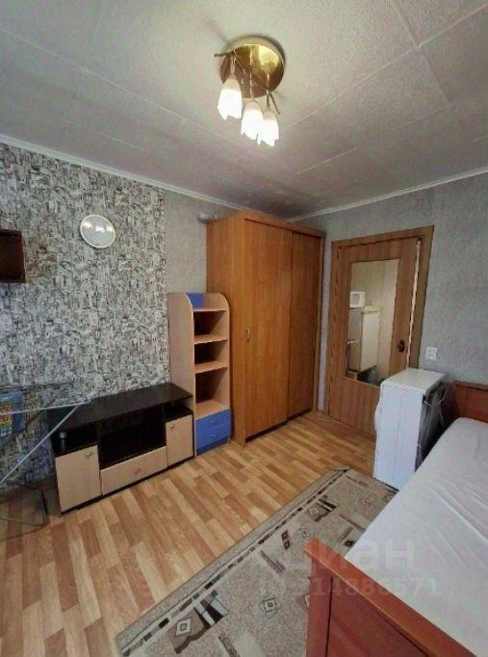
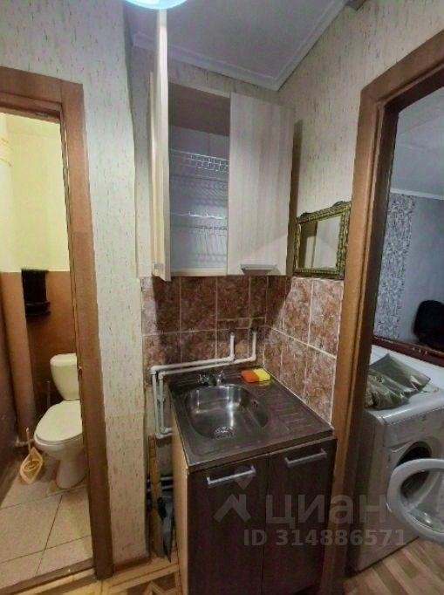 | 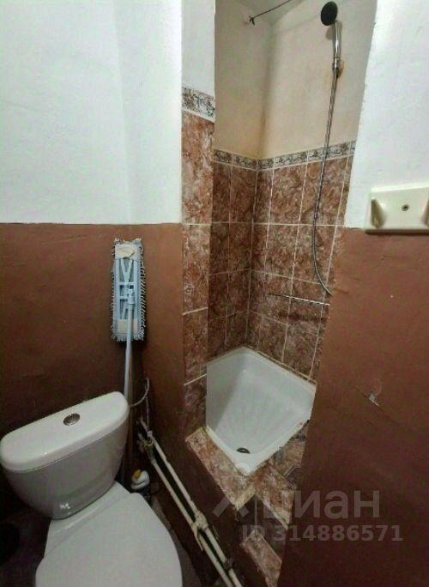
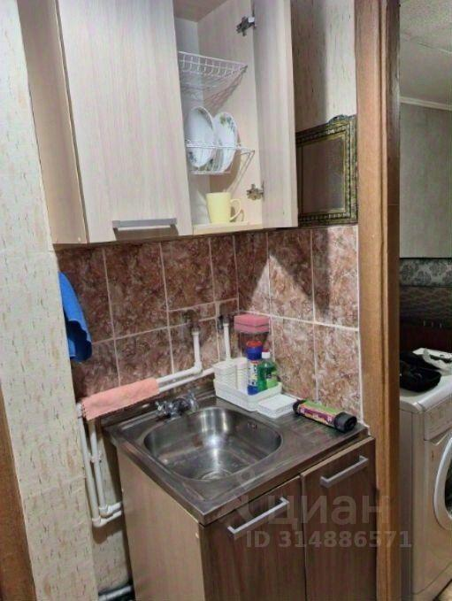 | 